Информация к проекту решения по заявлению:
1.14. Никитков Л. А., Никиткова Е. А.
Земельный участок: кадастровый номер 54:35:111100:57;
местоположение: обл. Новосибирская, г. Новосибирск, ул. Сталинградской Битвы, [9];
Калининский район
площадь 890 кв.м.;(планшет 8804).
Зонирование: Зона застройки индивидуальными жилыми домами (Ж-6)
Заявленные требования: в части уменьшения минимального отступа от границ земельного участка, за пределами которого запрещено строительство зданий, строений, сооружений
с 3 м до 2 м с северной стороны в габаритах объекта капитального строительства
Обоснование согласно заявлению: в связи с тем, что инженерно-геологические характеристики земельного участка являются неблагоприятными для застройки
Планируется: Завершение строительства индивидуального жилого дома

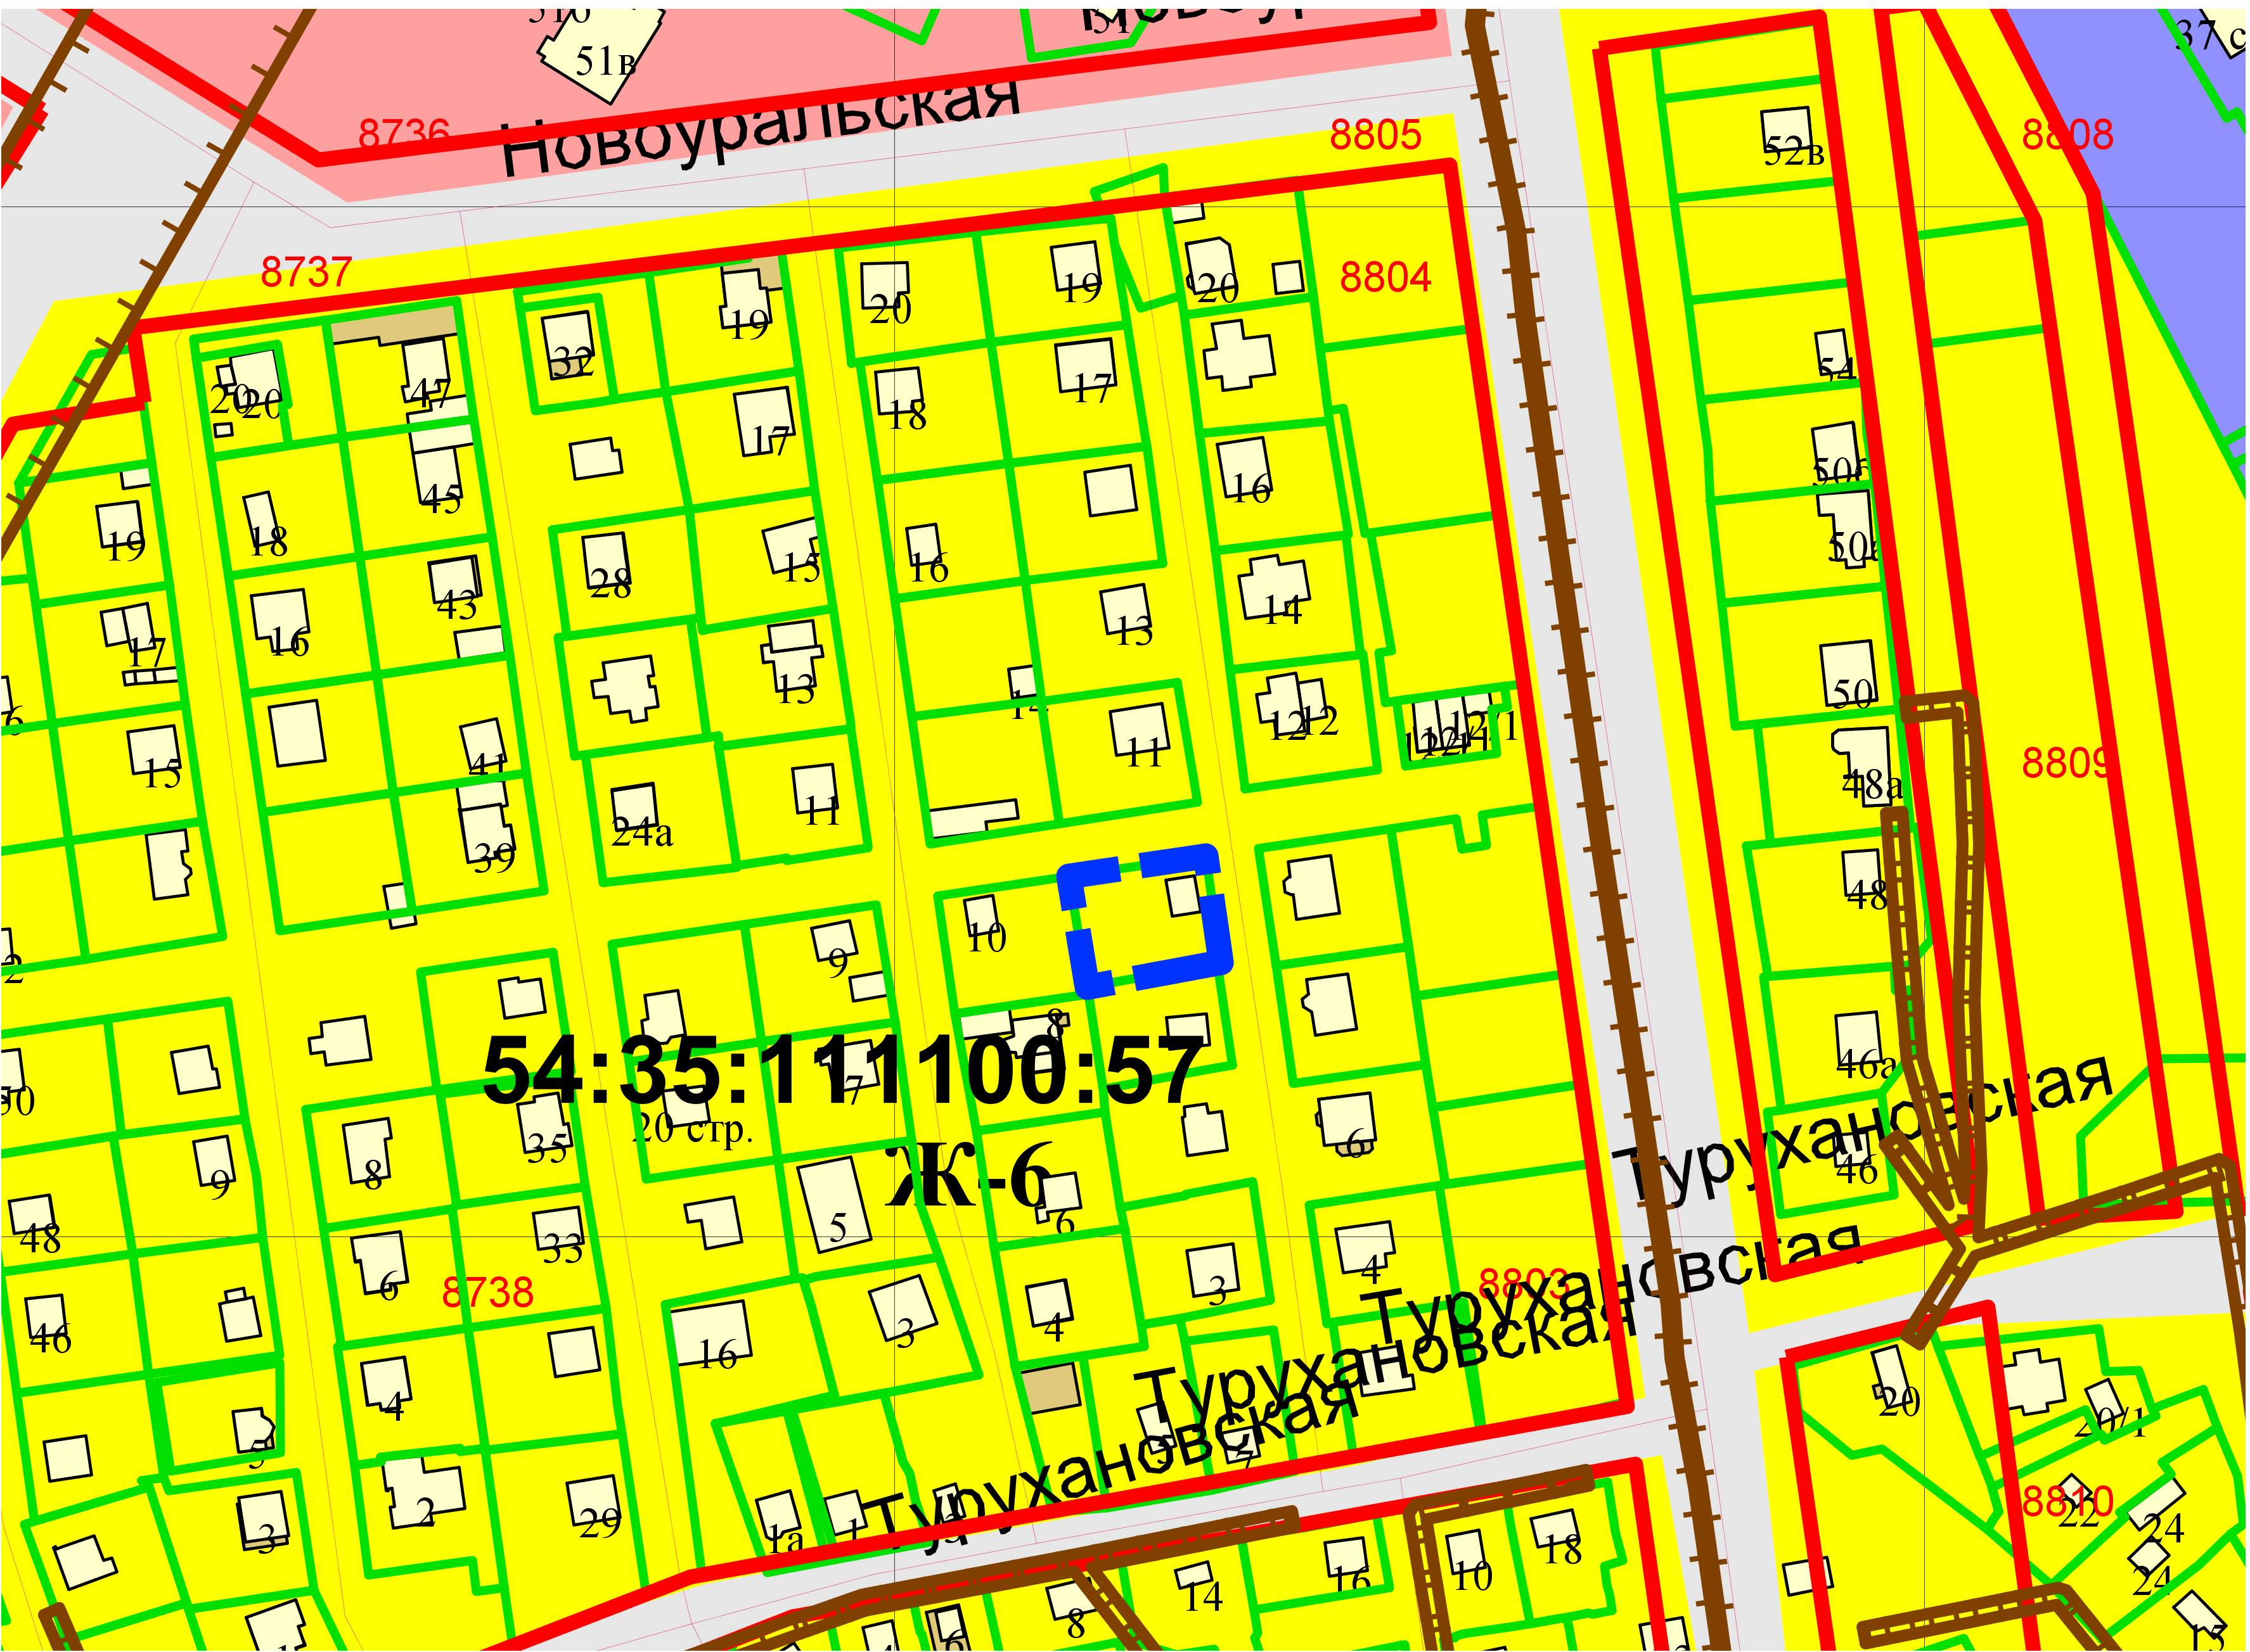
2,0м
Приложения к заявлению:

